Phần 1:
Mục | Nội dung

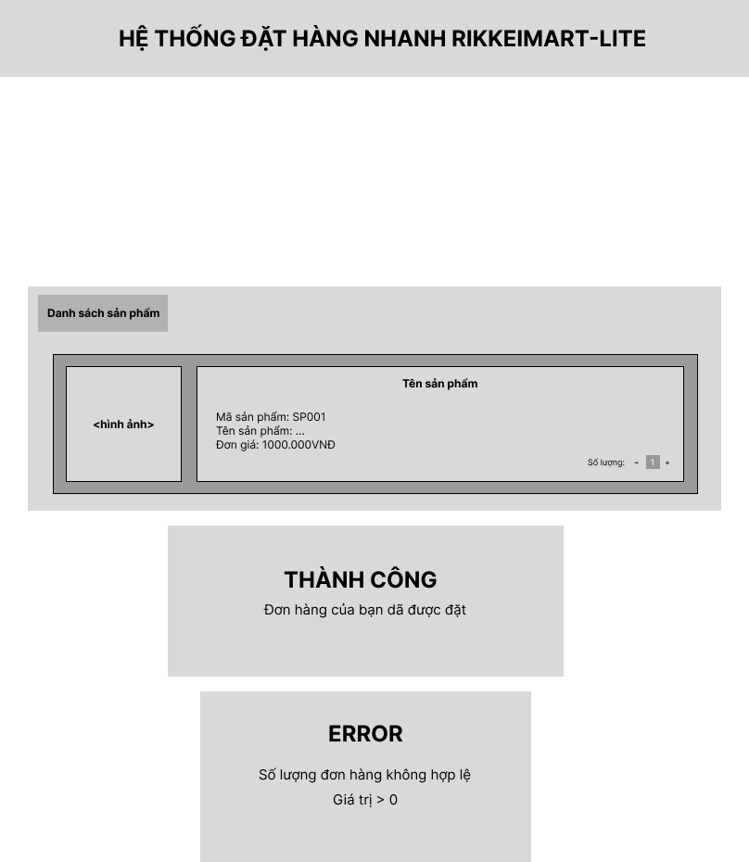

Phần 2:
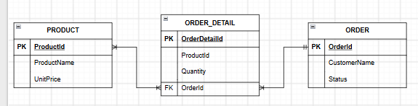
Phần 4:
REQ_01: (Vi phạm Verifiable)
Sửa: Khi khách hàng xem danh sách sản phẩm và xác nhận đặt hàng thì hệ thống phải thực hiện từ lúc gửi yêu cầu đến hiển thị cho người dùng dưới 3 giây.

